**НЕГОСУДАРСТВЕННОЕ ОБРАЗОВАТЕЛЬНОЕ ЧАСТНОЕ** **УЧРЕЖДЕНИЕ ВЫСШЕГО ОБРАЗОВАНИЯ** **«МОСКОВСКИЙ ФИНАНСОВО-ПРОМЫШЛЕННЫЙ УНИВЕРСИТЕТ** **“СИНЕРГИЯ”»**

|  |  |  |
| --- | --- | --- |
| **Факультет/Институт** |  | Информационных технологий |
|  |  | (наименование факультета/ Института) |
| **Направление/специальность** |  | Информационные технологии и программирование |
| **подготовки:** |  | (код и наименование направления /специальности подготовки) |
| **Форма обучения:** |  | Очная |
|  |  | (очная, очно-заочная, заочная) |
|  |  |  |

**Отчет по практической работе № 3**

|  |  |  |  |  |
| --- | --- | --- | --- | --- |
| **на тему** |  | Разработка тестовых пакетов | | |
|  |  | (наименование темы) | | |
|  |  |  | | |
| **по дисциплине** | | |  | Тестирование информационных систем |
|  | | |  | (наименование дисциплины) |

|  |  |  |  |  |
| --- | --- | --- | --- | --- |
| **Обучающийся** |  | Алимбеков Эрзат Данярович |  |  |
|  |  | (ФИО) |  | (подпись) |
| **Группа** |  | ДКИП-481 |  |  |
|  |  |  |  |  |

|  |  |  |  |  |
| --- | --- | --- | --- | --- |
| **Преподаватель** |  | Авдеенков В.А. |  |  |
|  |  | (ФИО) |  | (подпись) |

**Москва 2025 г.**

**Лабораторный практикум 3**

Задание:

1. Разработать программу, шифрующую текст по принципу квадрата Полибия (см. в приложенном файле);
2. Спроектировать для составленной программы тесты белого ящика по методам покрытия операторов/условий/решений (см. в приложенном файле), записать тесты, протестировать программу, записать результаты в таблицу (так же в файле);
   * Результат тестирования (в данной лабораторной работе) – успешно/неуспешно выявлена ли ошибка (а не правильно/неправильно работает программа), поэтому для наглядности демонстрации работы теста предлагается вносить ошибки в программу и выявлять их при помощи теста;
   * Также, для наглядности самой программы при составлении теста предлагается представлять программу в виде блок-схемы.
3. Проверить все тесты и сделать выводы об их эффективности, оформить отчет.

**Код**

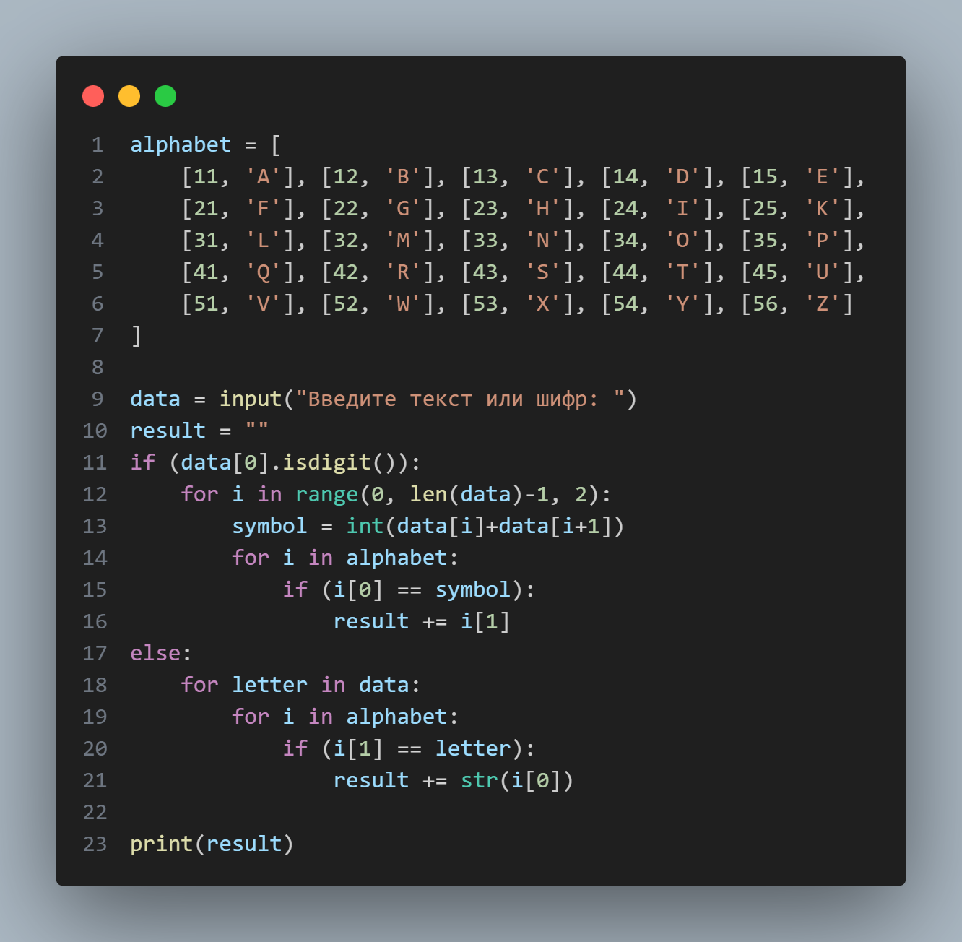

Рисунок 1 - Код на питоне

**Набор тестов**

1. **Метод покрытия операторов:**

|  |  |  |  |  |
| --- | --- | --- | --- | --- |
| Тест | Входные данные | Ожидаемый результат | Фактический результат | Результат тестирования |
| 1 | ERZAT | 1542551144 | 1542561144 | успешно |
| 2 | 1542551144 | ERZAT | ERAT | успешно |

Метод успешно выявил ошибку в кодировке символа “Z”. 2 из 2 тестов успешны

1. **Метод покрытия решений:**

|  |  |  |  |  |
| --- | --- | --- | --- | --- |
| Тест | Входные данные | Ожидаемый результат | Фактический результат | Результат тестирования |
| 1 | ERZAT | 1542551144 | 1542561144 | успешно |
| 2 | 1542551144 | ERZAT | ERAT | успешно |
| 3 | Пустая строка | Пустая строка | Пустая строка | неуспешно |

Метод выявил ошибку в 2 из 3 тестов

**3. Метод покрытия условий:**

|  |  |  |  |  |
| --- | --- | --- | --- | --- |
| Тест | Входные данные | Ожидаемый результат | Фактический результат | Результат тестирования |
| 1 | 2315313134 | HELLO | HELLO | неуспешно |
| 2 | HELLO | 2315313134 | 2315313134 | неуспешно |
| 3 | 55 | Z | Пустая строка | успешно |
| 4 | Z | 55 | 56 | успешно |
| 5 | Пустая строка | Пустая строка | Пустая строка | неуспешно |

Метод выявил ошибку в 2 из 5 тестов

Вывод: все методы тестирования обнаружили ошибку в коде, однако методы покрытия операторов и решений не проверяют все возможные случаи работы программы и могут не найти ошибку, в то время как метод покрытия условий более точно проверяет все возможные случаи. Однако успешность тестов также зависит от набора тестовых данных.